Kingdom of Saudi Arabia
Ministry of Higher Education
Al- Majmaah University

المملكة العربية السعودية
وزارة التعليم العالي

جامعة المجمعة

السيرة الذاتية

جامعة المجمعة

 |  | الصالح | خالد |  | الجوهرة | اسم عضو هيئة التدريس
 |  | لغة انجليزية | االقسم | التربية |  | الكلية
Ak.alsaleh@mu.edu.sa | البريد الإلكتروني | 11/3/1991 | تاريخ الميلاد
 | 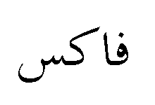 |  | هاتف عمل

ثانياً : المؤهلات العلمية :

الجامعة أو الكلية | التخصص | تاريخ الحصول عليها | المؤهل
كلية التربية – جامعة المجمعة | لغة انجليزية | 3/8/1433 23/6/2012 | البكالوريوس
 |  |  | الماجستير
 |  |  | الدكتوراة

ثالثاً : الدرجات العلمية :

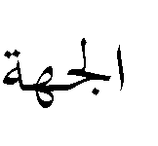 | 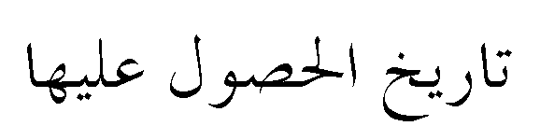 | الدرجة العلمية
 |  | أستاذ مساعد
 |  | أستاذ مشارك
 |  | أستاذ
 |  | محاضر
كلية التربية – جامعة المجمعة | 3/9/1434 | معيد

خامساً: اللجان التي شارك بها العضو:

م. | اسم اللجنة | مهام اللجنة | فترة عمل اللجنة
 | لجنه الارشاد الاكاديمي
 | لجنة التدريب
 | لجنة النشاط الطلابي
 | لجنة الكونترول



Reading & Vocabulary Building 1 ENG 113
Grammar & Sentence Writing 1 ENG 111
General English 1 ENG102
General English 1 ENG 103

 |  | المرحلة |  | عنوان الرسالة |  | 

هــ: العضوية في الجعيات العلمية:

 | 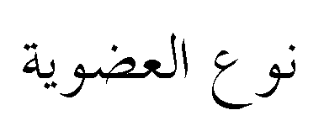 | 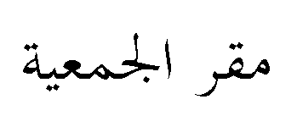 |  | 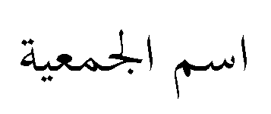



 | تاريخ الانعقاد | مكان الانعقاد |  | اسم الدورة |  | م.

للاستعمال الرسمي |  | 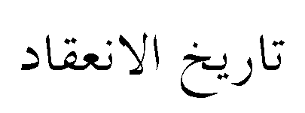 | 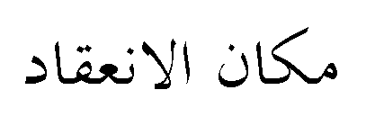 |  | 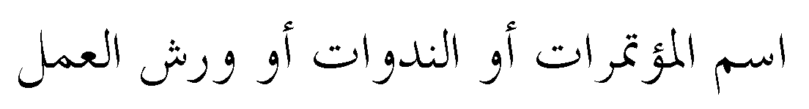
 |  | 1434/11/27 | كلية التربية بالمجمعة | ورشة عمل عن للسبورة الذكية التفاعلية
 |  | 1434/11/2 | كلية التربية بالمجمعة | ورشة عمل بعنوان الجودة في التعليم الجامعي





\

